Стенограмма
Тема: Паронимы в русском языке
Здравствуйте! Сегодня мы с вами поговорим о паронимах, которые встречаются в русском языке. Обратите, пожалуйста, внимание на слайд.
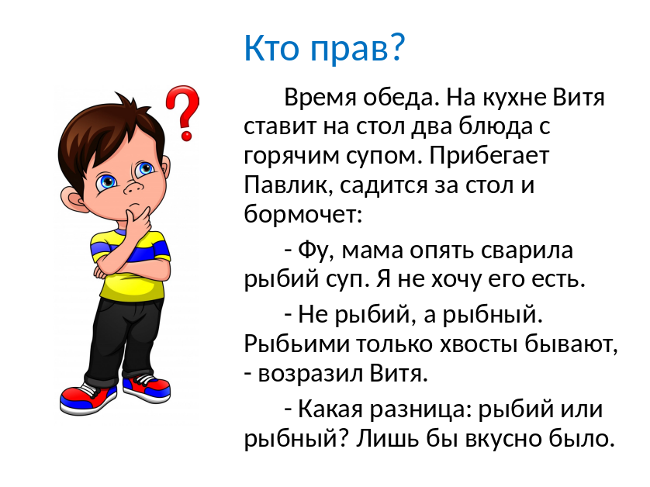
Прочитайте текст. Как вы считаете, кто прав: Павлик или Витя? Давайте разберемся.
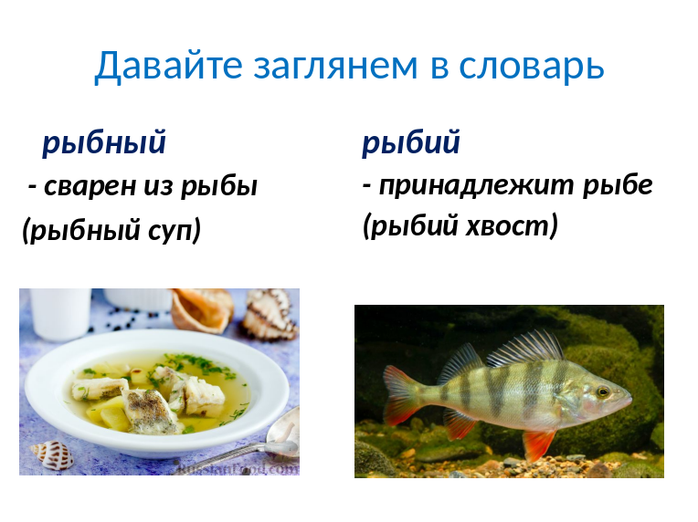
Для этого обратимся к словарю.
Рыбный – сварен из рыбы; рыбий - принадлежащий рыбе. Получается, что рыбным может быть только суп, а вот хвост – рыбий.
Таких слов очень много в русском языке. О них сегодняшний урок.
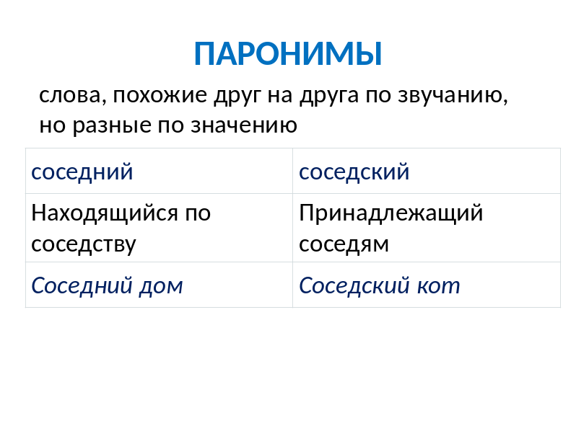
Слова, похожие друг на друга по звучанию, но разные по значению называются паронимы.
Обратимся к примерам.
Соседний и соседский.
Соседний – находящийся по соседству, а соседский – принадлежащий соседям. Тогда кот, который пришел к нам в гости, - соседский кот, а дом, который находится рядом, - соседний дом.
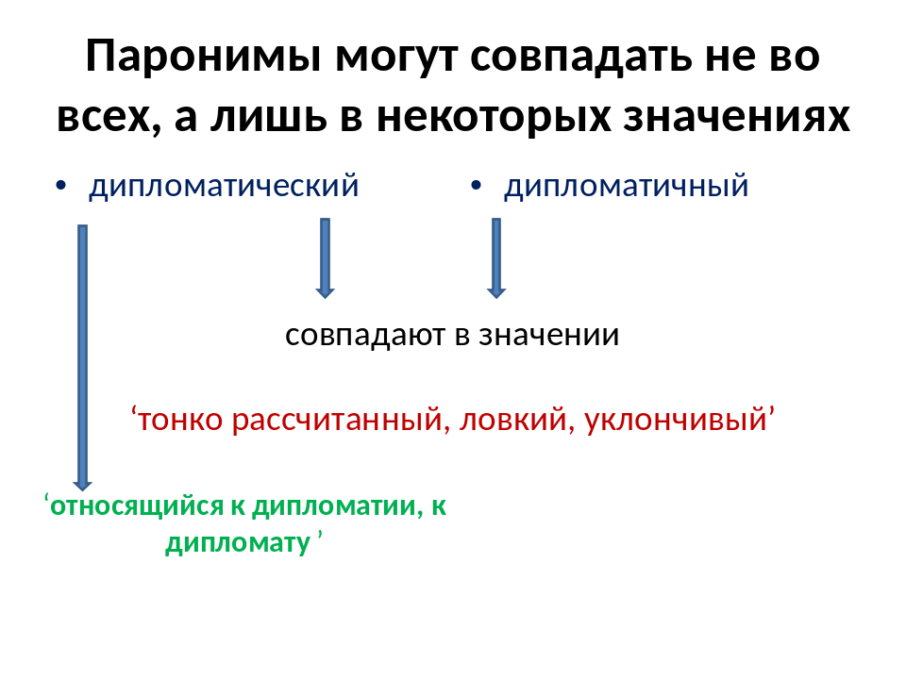
В русском языке разные по написанию слова могут совпадать по значению. Например, слова дипломатический и дипломатичный совпадают в значении «тонко рассчитанный, ловкий, уклончивый». Однако у слова дипломатический есть еще одно значение «относящийся к дипломатии, к дипломату». Именно в этом значении слово дипломатический имеет пароним дипломатичный.
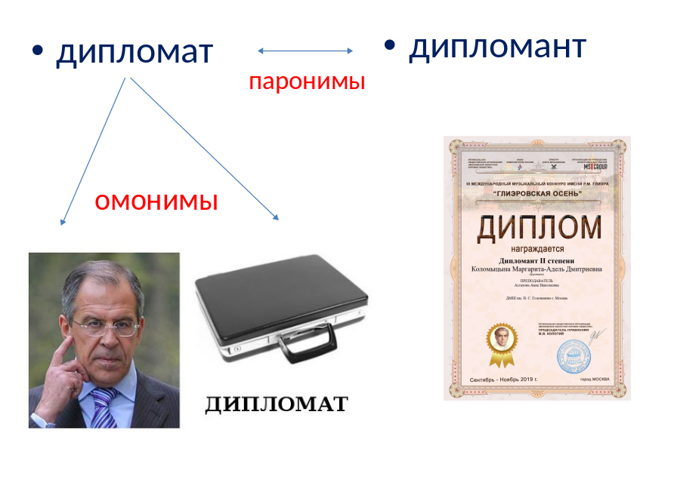
Слово дипломат имеет несколько значений: 1)лицо, осуществляющее дипломатические отношения; 2) чемодан с ручкой. Такие слова являются омонимами. Омонимы - одинаковые по написанию и звучанию, но разные по значению слова.
У слова дипломат есть пароним дипломант. Дипломант – это тот, кто получил диплом; был награжден дипломом.
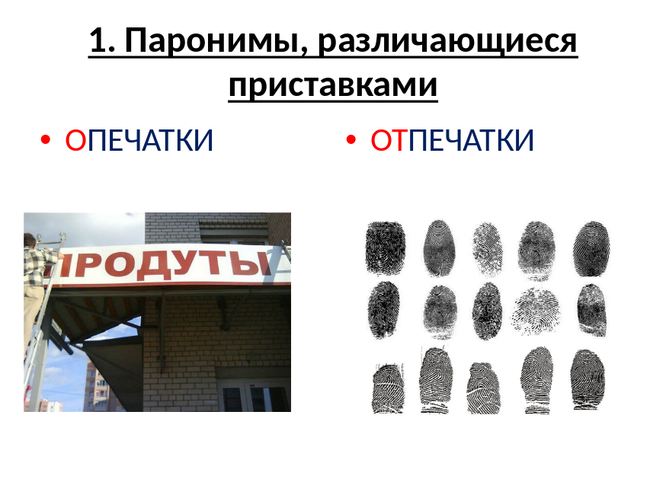
Исходя из особенностей словообразования, выделяют
4 группы паронимов:
К первой группе относятся слова, которые отличаются только приставкой. Например, опечатки и отпечатки. Написание слов отличается одной буквой в слове (о-/от-). Появляются разные значения в этих словах:
Опечатки – это ошибки в слове.
Отпечатки – это слепки (отпечатки пальцев).
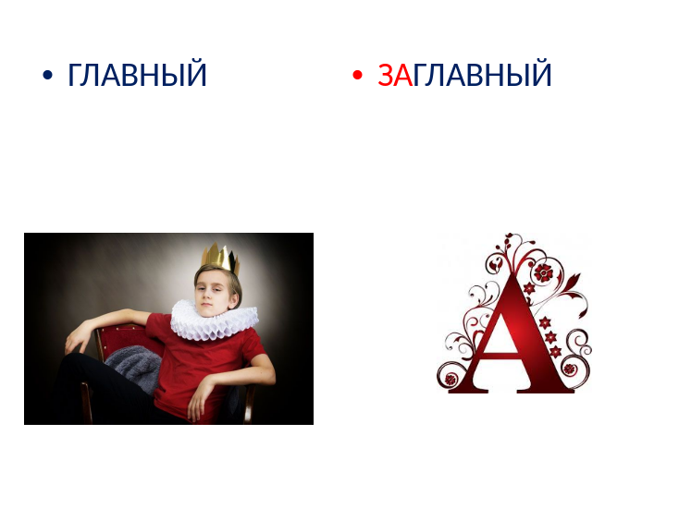
Слова главный и заглавный отличаются наличием приставки за- в слове заглавный. Главный – центральный, важный. А заглавный – это большой. Поэтому главный человек в семье, главная улица в Барнауле, но заглавная буква.
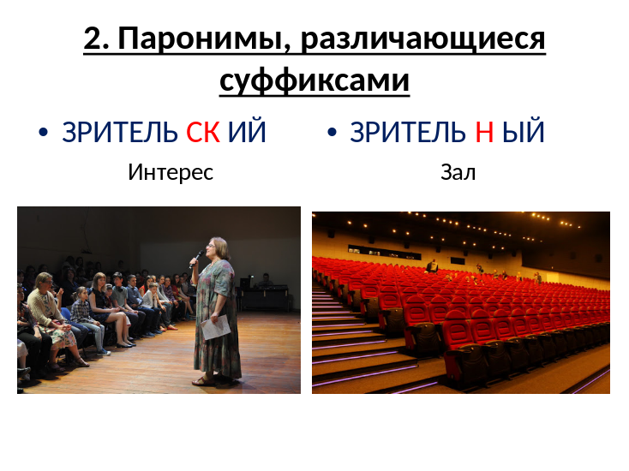
Ко второй группе относятся слова, которые отличаются суффиксами. Сравните два слова зрительский и зрительный.
Они отличаются суффиксами –ск-/-н-.
Суффикс –ск- имеет значение «относящийся к чему или кому-либо». Зрительский - относящийся к зрителю, свойственный зрителю.
Суффикс -н- образует прилагательные со значением «признака или свойства, относящегося к предмету, явлению». Поэтому зрительный - предназначенный для зрителей.
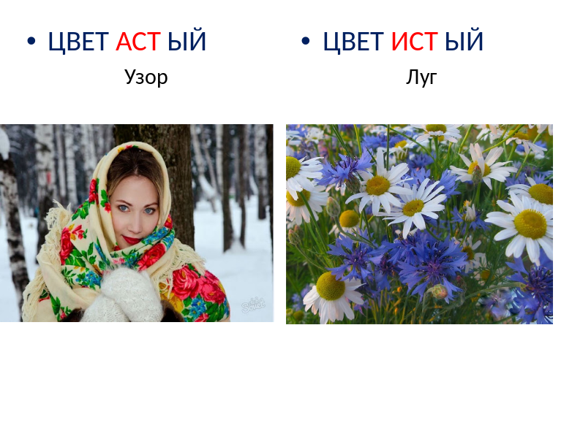
Прилагательные цветастый и цветистый различаются суффиксами – аст-/-ист-.
Суффикс –аст- обозначает «обладающий чем-то». Цветастый – обладающий разным цветом (красный, жёлтый, зеленый и т.д.). Поэтому цветастый узор (платок, юбка).
Суффикс – ист- имеет значение «обладающий чем-то в большом количестве». На лугу много разных цветов (колокольчик, ромашка, василёк), луг цветет, значит, он цветистый – цветистый луг.
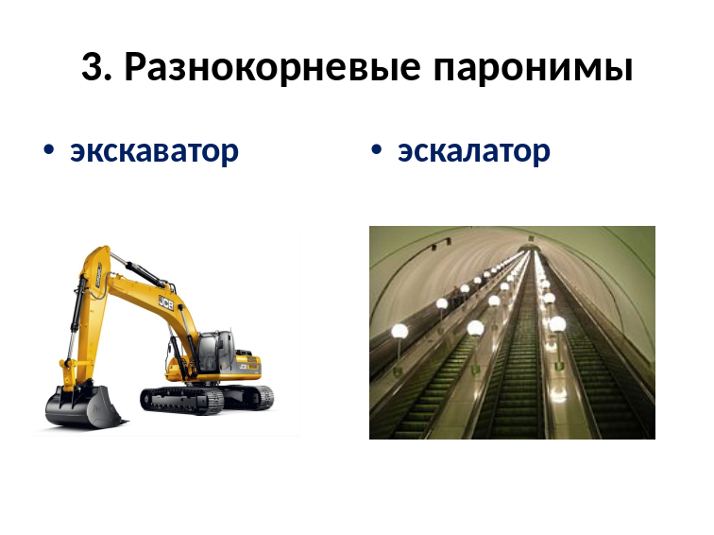
К 3 группе относятся слова разные по происхождению и по значению. Такие слова пришли в русский язык из других языков: экскаватор и эскалатор.
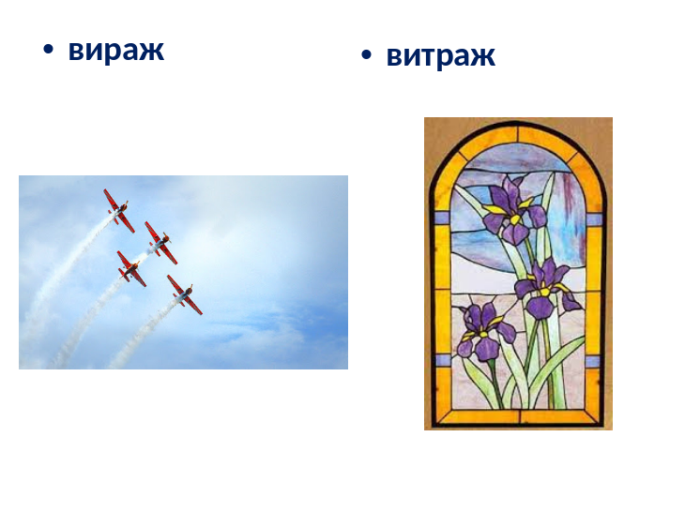
У них нет общего значения. Например, вираж – витраж. Значения таких слов нужно смотреть в словаре. Чаще всего такие слова являются интернациональными.
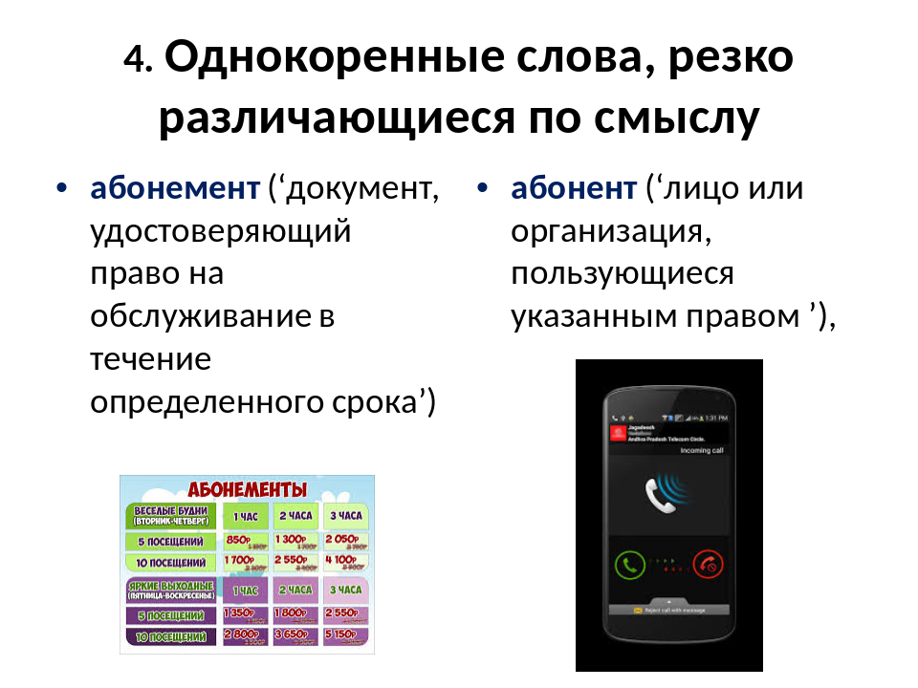
К четвертой группе относятся однокоренные слова по происхождению, но резко отличающиеся по значению. Например, абонемент и абонент. Абонемент – «документ, удостоверяющий право на обслуживание в течение определенного срокa» (мне подарили абонемент в спортивный зал).
Абонент - лицо или организация, пользующиеся указанным правом (я абонент телефонной сети).
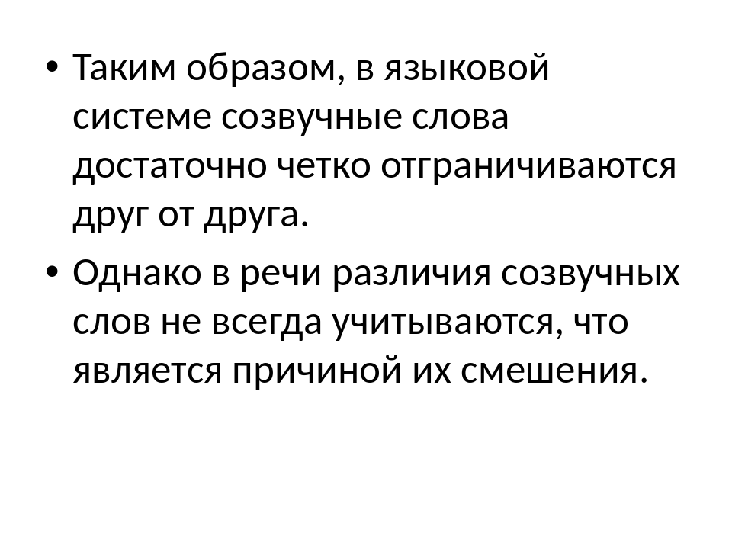
Таким образом, в языковой системе созвучные слова достаточно четко отграничиваются друг от друга, однако в речи различия созвучных слов не всегда учитываются. Это является причиной их смешения.
Разберем самые частотные ошибки.
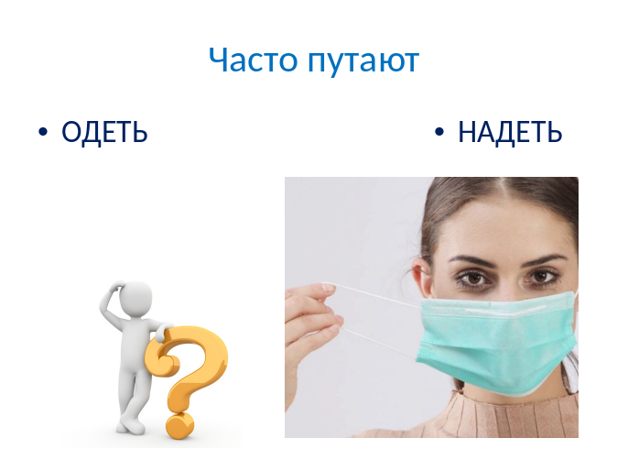
Одеть маску или надеть?
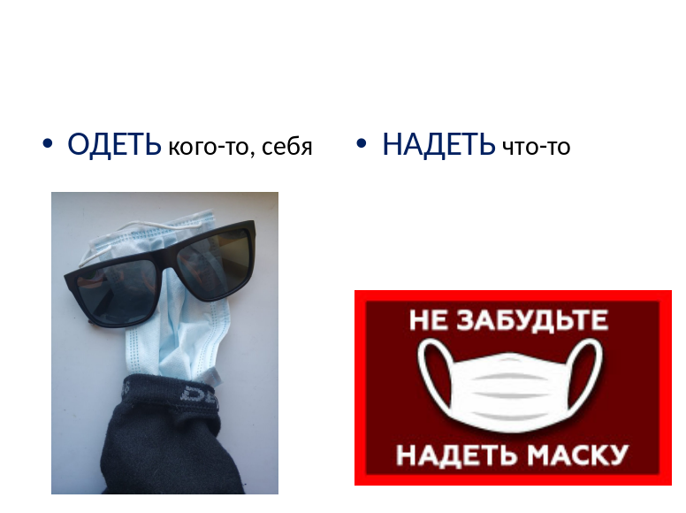
Одеть кого-то, себя, а надеть что-то. Следовательно, маску можно только надеть: не забудьте надеть маску.
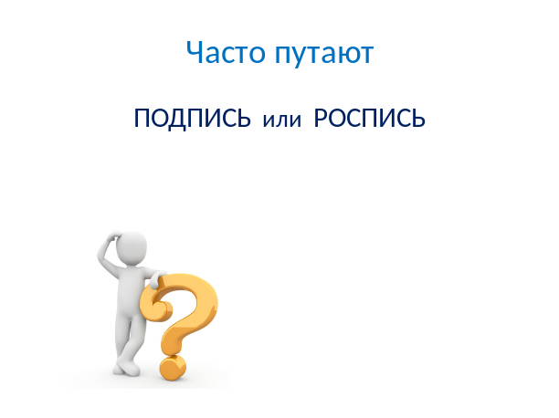
В документе мы должны поставить подпись/роспись?
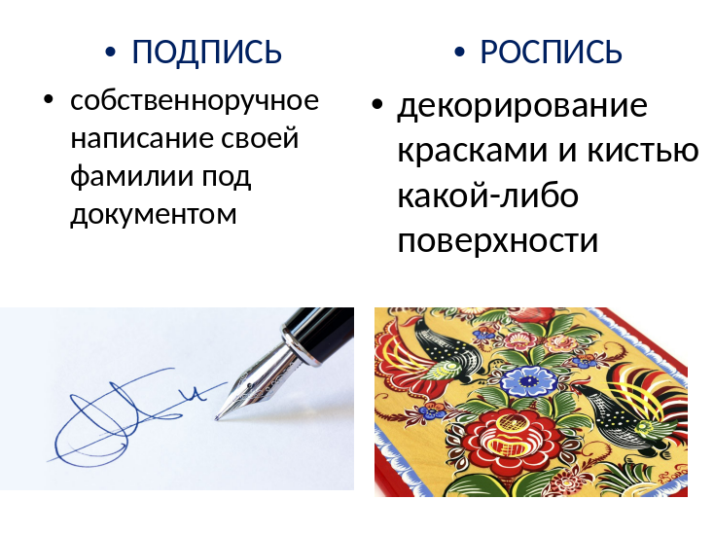
Так как подпись – это собственноручное написание своей фамилии под документом, а роспись - декорирование красками и кистью какой-либо поверхности, то в документе мы ставим именно подпись.
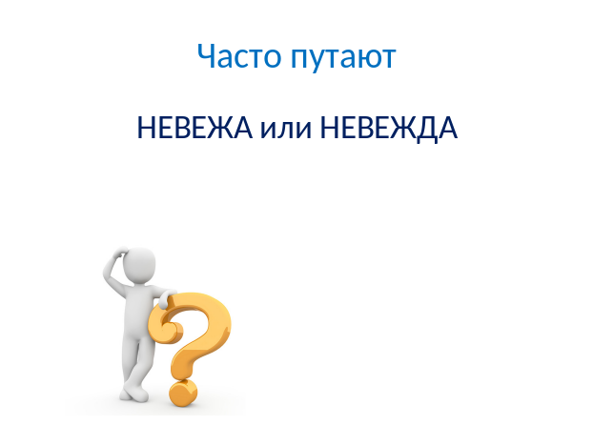
Слова невежа и невежда очень похожи между собой. Однако и они различаются.
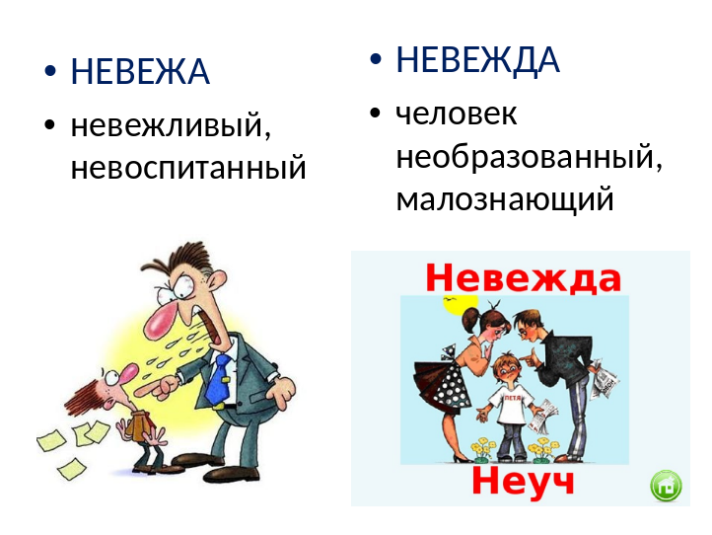
Невежа – невежливый человек, невоспитанный.
Невежда – малознающий человек, необразованный. Еще такого человека называют неуч.
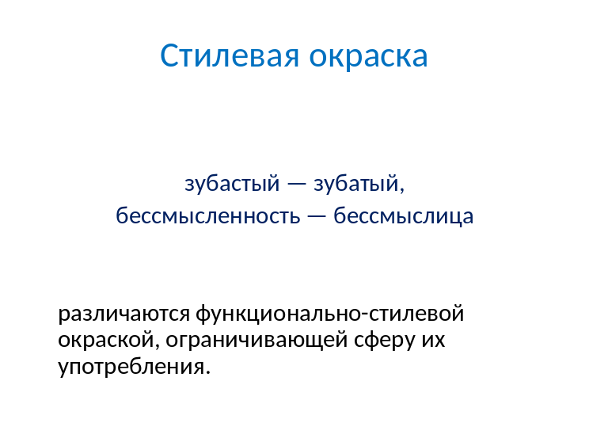
В русском языке есть паронимы, которые различаются функционально-стилевой окраской. Сравните: зубастый и зубатый. Зубастый используется в нейтральной лексике со значением с крепкими, острыми, большими зубами; с большим количеством зубов. Например, зубастый волк,
зубастая щука. Прилагательное зубатый имеет помету (разг.), т.е. используется в разговорном стиле, например, зубатое животное.
Также слова бессмысленность и бессмыслица являются паронимами по стилевой окраске.

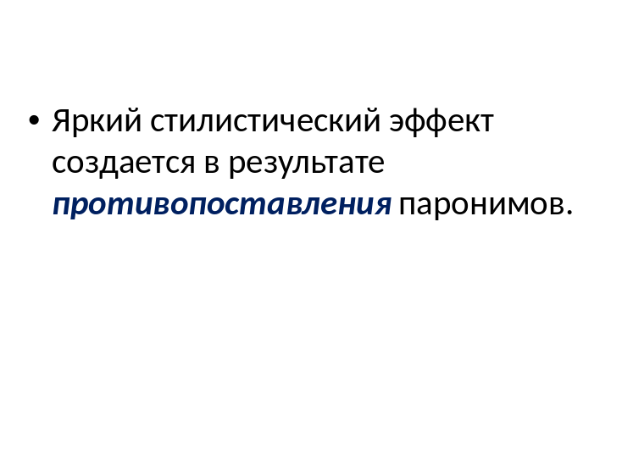
Яркий стилистический эффект создается в результате противопоставления паронимов.
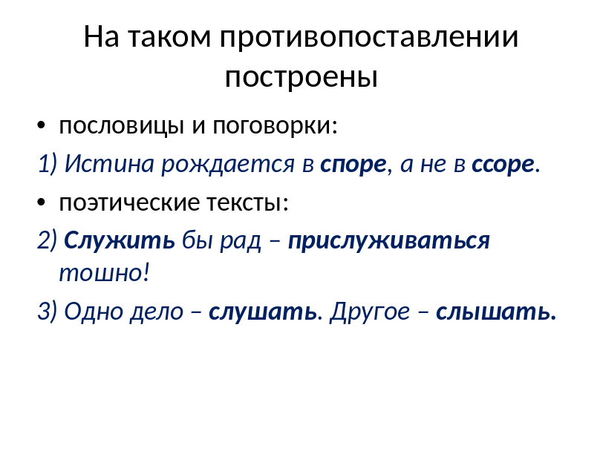
На таком противопоставлении построены русские пословицы и поговорки: 1) Истина рождается в споре, а не в ссоре и художественные тексты. Такие слова становятся паронимами только в контексте. Их еще называют контекстуальные паронимы: в споре – в ссоре.
Часто такой прием можно встретить в поэтических текстах:
2) Служить бы рад – прислуживаться тошно!
Служить – прислуживаться – автор использует эти два слова, чтобы показать, что для героя такое поведение унизительно. Он готов служить достойно (служить - исполнять обязанности). А прислуживаться ему неприятно, т.к. прислуживаться - лестью и услугами добиваться чьего-либо расположения (обычно с корыстной целью).
В третьем примере (Одно дело – слушать. Другое – слышать) глаголы слушать и слышать являются паронимами. Слушать – действие протяженное во времени, слушать долго. Слышать – это результативность, различать, воспринимать слухом.
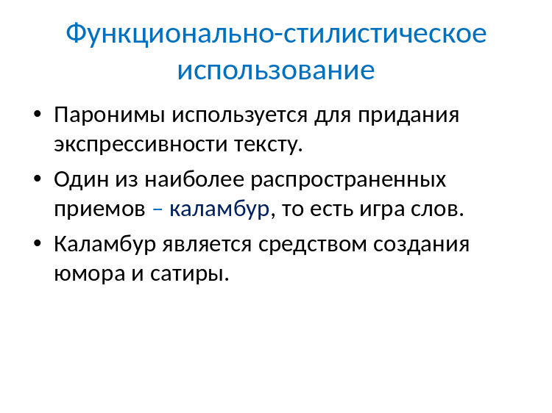

Паронимы используется для придания экспрессивности тексту.
Один из наиболее распространенных приемов – каламбур, то есть игра слов. Каламбур является средством создания юмора и сатиры.
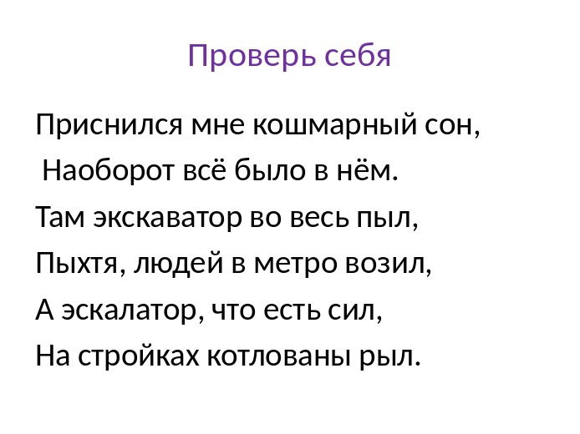
Проверьте себя. Найдите паронимы. Зачем автор использует эти слова?

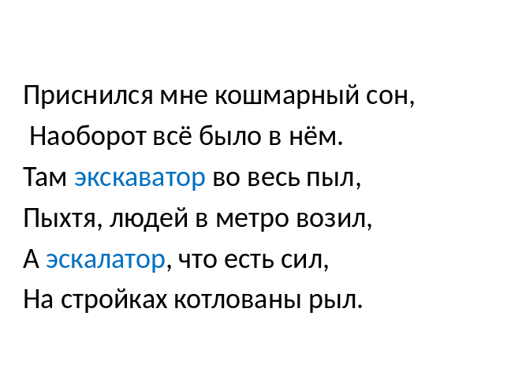
В этом тексте используются паронимы экскаватор-эскалатор. Автор меняет местами слова. Создается каламбур.
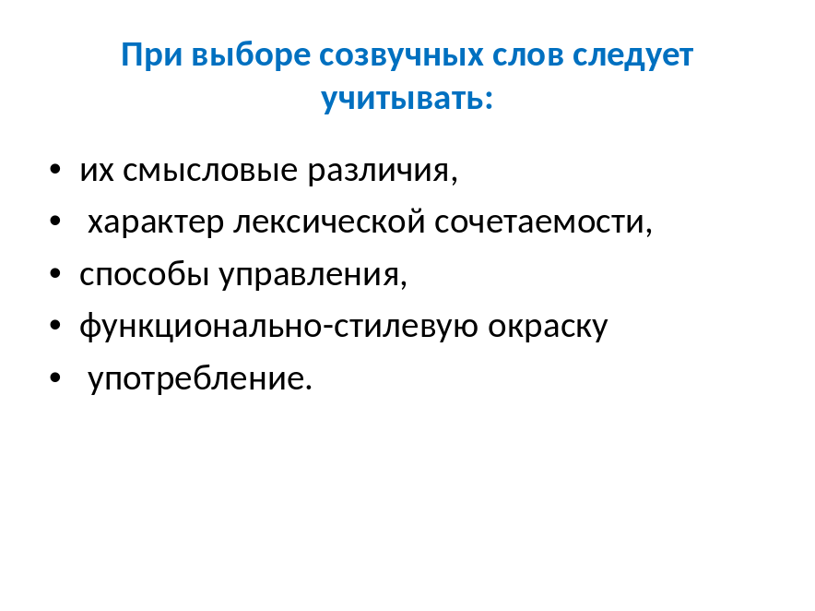
Таким образом, при выборе созвучных слов следует учитывать:
- их смысловые различия,
- характер лексической сочетаемости,
- способы управления,
- функционально-стилевую окраску
- употребление.

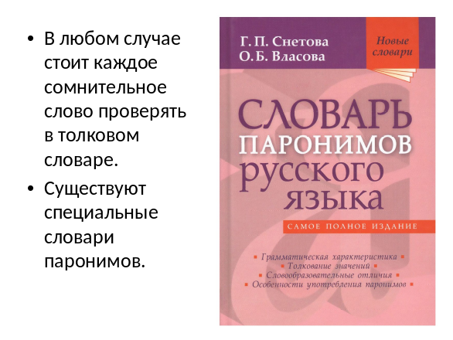
При возникновении трудностей нужно обращаться к словарям паронимов, в которых дается толкование значения слова, грамматическая характеристика, словообразовательные отличия и особенности употребления.

